Индивидуальный предприниматель
Стаханов Алексей Викторович

160002 Вологодская обл., г. Вологда, ул. Гагарина, дом 80, кв. 212 | Р/с 40802810100000041629
ИНН 352510307145 ОГРНИП  316352500068402 | в АО «Тинькофф Банк»  г. Москва
Свидетельство серия 35 № 002334349 от 12.04.2016. | К/с 30101810145250000974
т. 8 (900) 546 75 46 | БИК 044525974

Коммерческое предложение от6.07.2022 г.

Наименование | Количество | Цена, руб | Стоимость, руб
Детский игровой комплекс «Карапуз» горка 750Длина 4120  Ширина 3100  Высота 1500  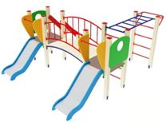 | 1 | 198297 | 198297
Карусель с рулем Размеры:  1660х1660х700  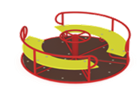 | 1 | 61237 | 61237
Качающийся мостикРазмеры Длина 1750  Ширина 1000  Высота 900  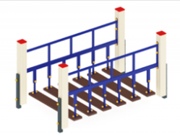 | 1 | 47377 | 47377
Турник комбинированныйРазмеры  Длина 3905Ширина 580  Высота 250  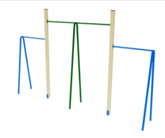 | 1 | 33627 | 33627
Диван-качелиРазмеры:  Длина 2320  Ширина 1200  Высота 1800  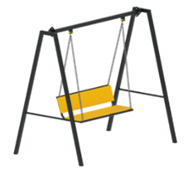 | 2 | 35827 | 71654
Качалка-балансир экономРазмеры:  Длина 2000  Ширина 200  Высота 630  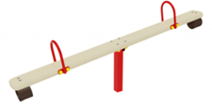 | 1 | 9317 | 9317
Тренажер ШаговыйРазмеры:  Длина 1000  Ширина 780  Высота 1500  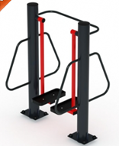 | 1 | 46167 | 46167
Двойные лыжиРазмеры:  Длина 900 Ширина 1360 Высота 1370  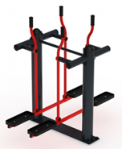 | 1 | 56617 | 56617
Жим от груди+ тяга верхняяРазмеры:  Длина 1820Ширина 960Высота 1915  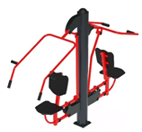 | 1 | 54967 | 54967
ИТОГО |  |  | 579260

Стоимость с учетом адресной доставки :
(Пятьсот семьдесят девять тысяч двести шестьдесят) рублей 00 коп.
Монтаж не входит в стоимость!
Директор ________________ Стаханов А.В.

